Периодическое печатное издание Лесновского сельского поселения | Издается с июня 2014 года | № 14 (197) от 28 октября 2022 года

УТВЕРЖДЕНО
Приказом министерства строительства, архитектуры и имущественных отношений Новгородской области от 13.10.2022 № 2570

ИЗВЕЩЕНИЕ
o размещении проекта отчета об итогах
государственной кадастровой оценки

В соответствии с Федеральным законом от 03 июля 2016 года № 237-ФЗ «О государственной кадастровой оценке», приказом министерства строительства, архитектуры и имущественных отношений Новгородской области от 23.06.2021 № 1557 «О проведении государственной кадастровой оценки земельных участков, расположенных па территории Новгородской области, в 2022 году» министерство строительства, архитектуры и имущественных отношений Новгородской области информирует о размещении проекта отчета от 23.09.2022 № 001/2022 «Об итогах государственной кадастровой оценки земельных участков в составе земель сельскохозяйственного назначения, земель населённых пунктов, земель промышленности, энергетике, транспорта, связи, радиовещания, телевидения, информатики, для обеспечения космической деятельности, обороны, безопасности и иного специального назначения, земель особо охраняемых территорий и объектов, земель водного фонда, земель лесного фонда, земель запаса, расположенных на территории Новгородской области по состоянию на 01.01.2022 года» (далее проект отчета), в Фонде данных государственной кадастровой оценки на сайте Федеральной службы государственной регистрации, кадастра и картографии и на официальном сайте Государственного областного бюджетного учреждения «Центр кадастровой оценки и недвижимости» (http://www.кцнз53.pф).
Замечания к проекту отчета представляются до 29.10.2022 включительно (в течение тридцати дней со дня размещения проекта ответа в «Фонде данных› государственной кадастровой оценки).
Замечания к проекту отчета наряду с изложением их сути должны содержать:
- фамилию, имя и отчество (последнее - при наличии) - для физического лица, полное наименование - для юридического лица, номер контактного телефона, адрес электронной почты (при наличии) лица, представившего замечания к проекту отчета;
- кадастровый номер объекта недвижимости, в отношении определения кадастровой стоимости которого представляется замечание, если замечание относится к конкретному объекту недвижимости;
- указание на номера страниц (разделов) проекта отчета, к которым представляются замечания (при необходимости).
К замечаниям могут быть приложены документы, подтверждающие наличие ошибок, допущенных определении кадастровой стоимости, а также иные документы, содержащие сведения о характеристиках объектов недвижимости, которые не были учтены при определении их кадастровой стоимости.
Замечания к проекту отчета быть поданы следующими способами:
- через многофункциональные центры предоставления государственных и муниципальных услуг (МФЦ);
- посредством использования информационно-телекоммуникационных сетей
общего пользования, в том числе сети «Интернет», включая портал государственных и муниципальных услуг;
- почтовым отправлением с уведомлением о вручении в адрес ГОБУ «Центр кадастровой оценки и недвижимости»: 173025 г. Великий Новгород, пр. Мира, д. 32, корп. 1, офис 206;
- непосредственно при личном обращении в ГОБУ «Центр кадастровой оценки и недвижимости»: 173025 г. Великий Новгород, пр. Мира, д. 32, корп. 1, офис 206, (время приема: пн.-чт. с 8:30 до 17:30, пт. с 8:30 до 16:40, перерыв на обед 13:00-13:50).
Замечания к проекту отчета об итогах государственной кадастровой оценки, не соответствующие установленным требованиям, не подлежат рассмотрения.

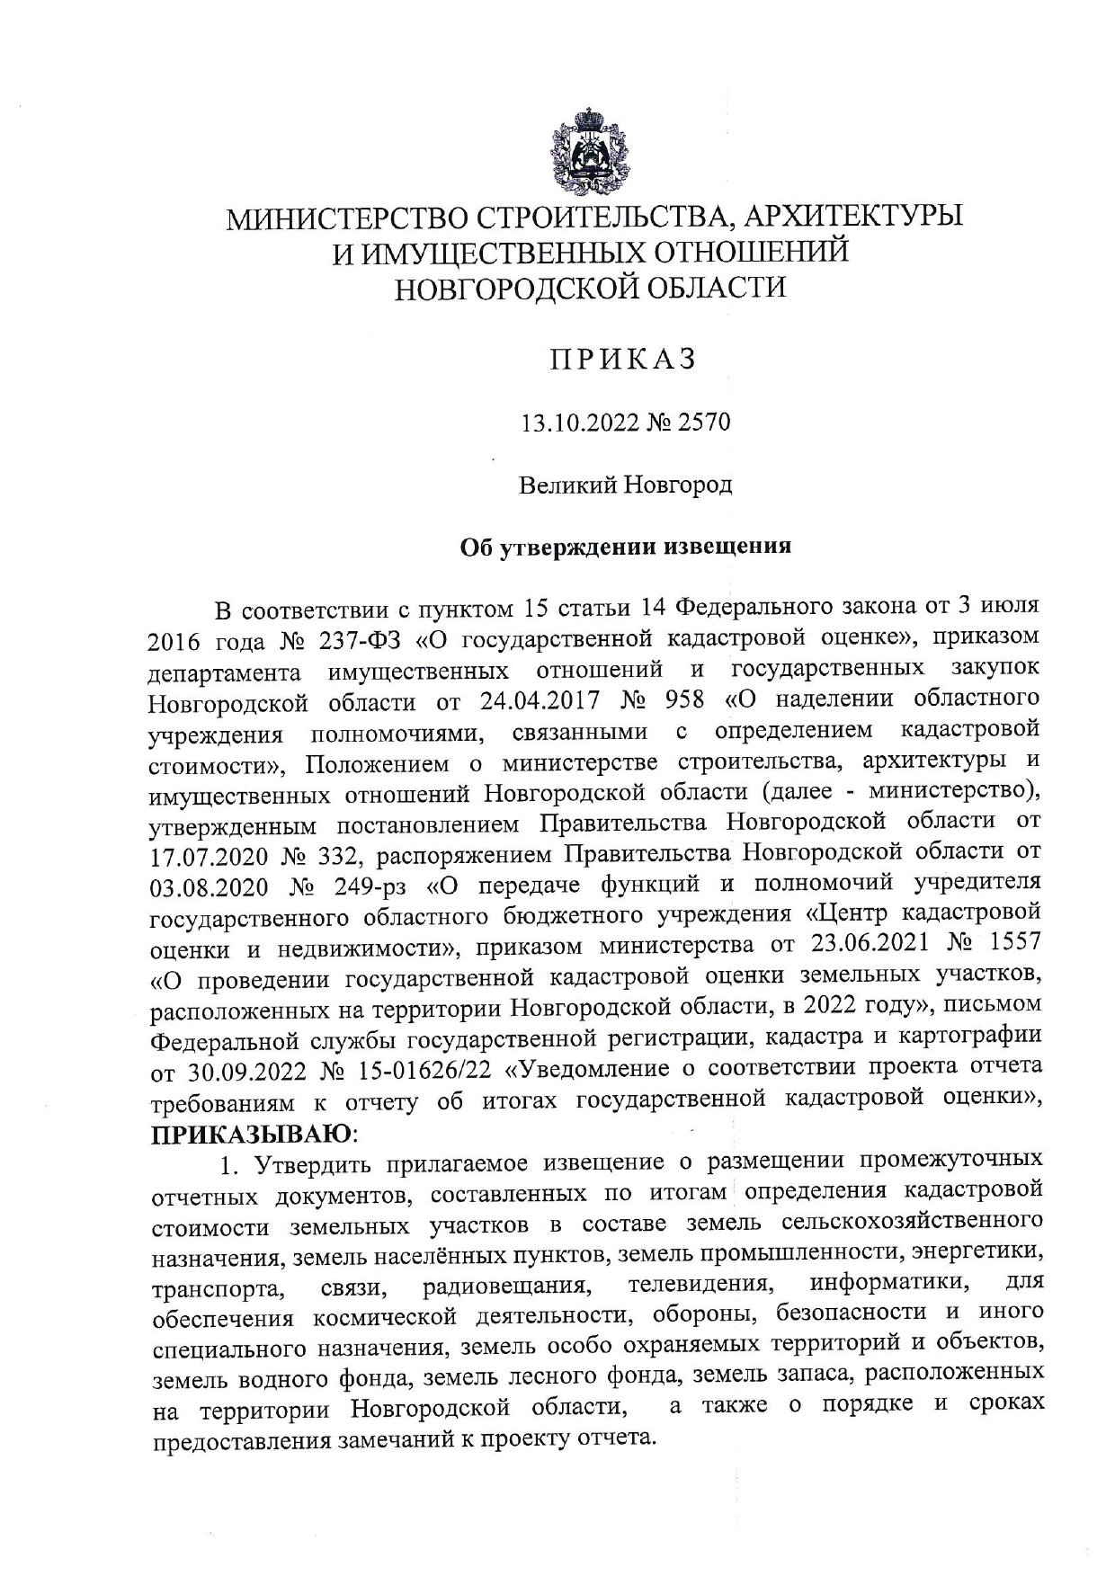
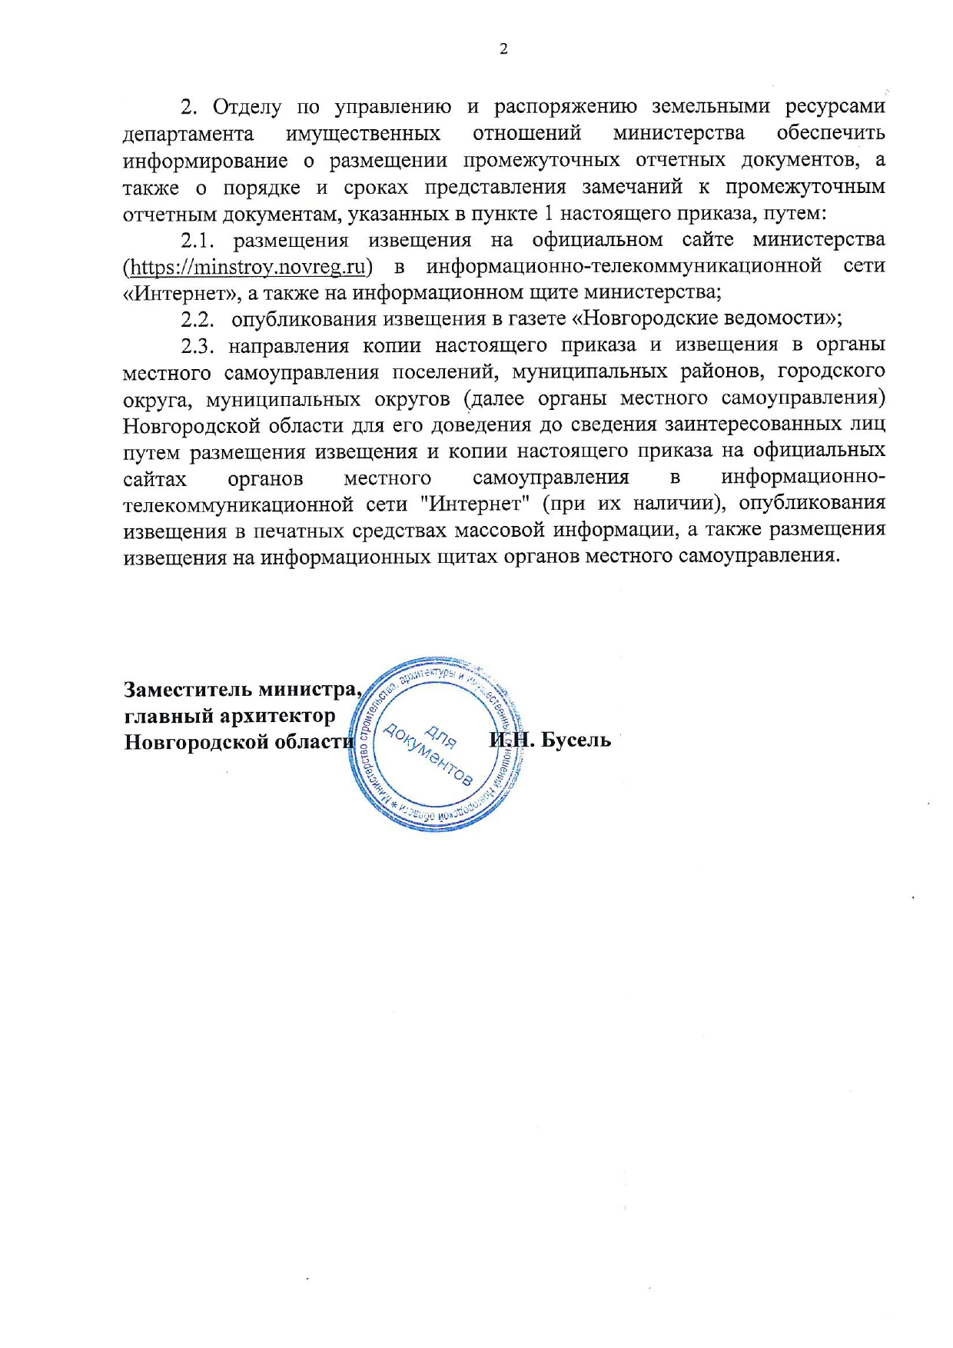
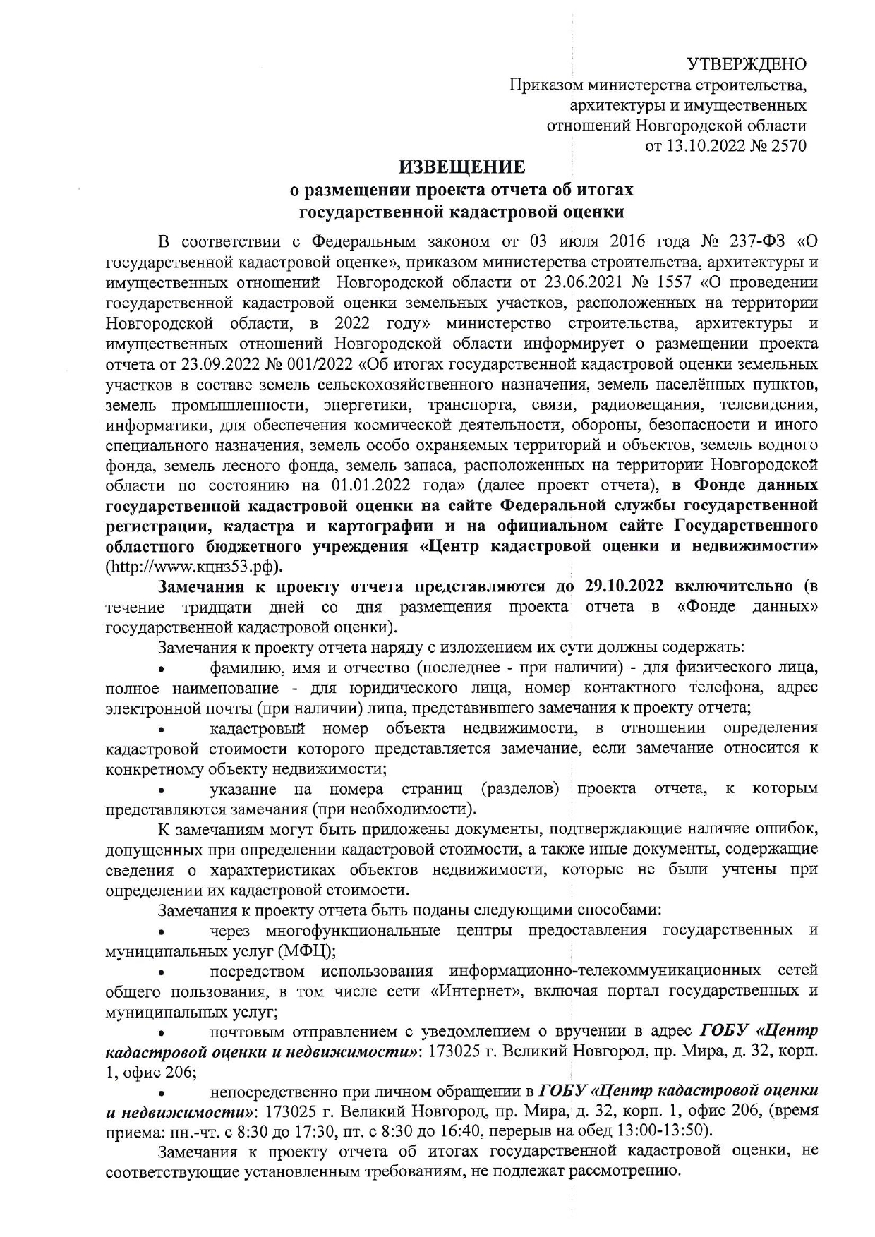


ГУ - Отделение Пенсионного фонда Российской Федерации по Новгородской области

ПРЕСС-РЕЛИЗ
В 2023 году услуги ПФР и ФСС в Новгородской области будут оказываться в единых офисах клиентского обслуживания
Пенсионный фонд России и Фонд социального страхования объединяются в единый Фонд пенсионного и социального страхования Российской Федерации (Социальный фонд России).
С 1 января 2023 года в Новгородской области все государственные услуги в области социального обеспечения, возложенные ранее на Пенсионный фонд и Фонд социального страхования, будут оказываться в объединенных офисах клиентского обслуживания (далее – офис СФР), которые находятся по адресам:
- офис СФР в г. В. Новгороде и Новгородском районе: ул. Великая, д. 10;
- офис СФР в Чудовском районе: ул. Некрасова, д. 27;
- офис СФР в Маловишерском районе: ул. Володарского, д.16;
- офис СФР в Любытинском районе: ул. Советов, д. 29;
- офис СФР в Хвойнинском районе: ул. Красноармейская, д. 11;
- офис СФР в Пестовском районе: ул. Советская, д. 8;
- офис СФР в Мошенском районе: ул. Физкультуры, д. 7;
- офис СФР в Боровичском районе: ул. С. Перовской, д. 78;
- офис СФР в Окуловском районе: ул. Н. Николаева, д. 12;
- офис СФР в Валдайском районе: ул. Победы, д. 82;
- офис СФР в Крестецком районе: пл. Советская, д. 1;
- офис СФР вДемянском районе: ул. Володарского, д. 6;
- офис СФР в Парфинском районе: ул. Карла Маркса, д. 62;
- офис СФР в Маревском районе: ул. Советов, д. 27;
- офис СФР в Старорусском районе: ул. Некрасова, д. 22;
- офис СФР в Холмском районе: ул. Октябрьская, д. 57;
- офис СФР в Поддорском районе: ул. Октябрьская, д. 26;
- офис СФР в Волотовском районе: ул. Володарского, д. 6а;
- офис СФР в Солецком районе: пр. Советский, д. 15;
- офис СФР в Шимском районе: ул. Новгородская, д. 23;
- офис СФР в Батецком районе: ул. Советская, д. 39а.

Также граждане могут обратиться в Фонд в электронном виде через портал Госуслуг или лично через МФЦ. Пресс - служба Отделения ПФР по Новгородской области.
Телефон: (816 2) 98-66-24, 98-75-22.

Российская Федерация
Новгородская область Новгородский район
Администрация Лесновского сельского поселения

ПОСТАНОВЛЕНИЕ

от 13.05.2022 № 34
д. Лесная

О внесении изменений в постановление от 25.09.2012 № 86 «Об утверждении Положения о порядке ведения муниципальной долговой книги Лесновского сельского поселения»

В соответствии с Федеральным законом от 06.10.2003 № 131- ФЗ «Об общих принципах организации местного самоуправления в Российской Федерации», Федеральным законом от 26.03.2022 № 65-ФЗ «О внесении изменений в Бюджетный кодекс Российской Федерации»,

ПОСТАНОВЛЯЮ:

- Внести изменения в постановление от 25.09.2012 № 86 «Об утверждении Положения о порядке ведения муниципальной долговой книги Лесновского сельского поселения» (далее – постановление), а именно:

  - Пункт 2 постановления изложить в следующей редакции:

«2. Опубликовать настоящее постановление в периодическом печатном издании «Лесновский вестник» и разместить на официальном Лесновского сельского поселения в информационно-телекоммуникационной сети «Интернет» по адресу: www.lesnaya - adm.ru.».

- Опубликовать настоящее постановление в периодическом печатном издании «Лесновский вестник» и разместить на официальном Лесновского сельского поселения в информационно-телекоммуникационной сети «Интернет» по адресу: www.lesnaya - adm.ru.

Глава Лесновского сельского поселения С.Г. Калиничев

Российская Федерация
Новгородская область Новгородский район
Администрация Лесновского сельского поселения

ПОСТАНОВЛЕНИЕ

от 08.09.2022 № 77
д. Лесная

О внесении изменений в Примерное Положение об оплате труда работников муниципального автономного учреждения, подведомственного Администрации Лесновского сельского поселения, по сфере деятельности «Культура»

В соответствии с Трудовым кодексом Российской Федерации, областным законом Новгородской области от 26.12.2014 № 699-ОЗ «О реализации некоторых положений Трудового кодекса Российской Федерации на территории Новгородской области», постановлением Администрации Лесновского сельского поселения от 19.09.2019 № 82 «О системе оплаты труда работников муниципальных учреждений Лесновского сельского поселения»,
Администрация Лесновского сельского поселения

ПОСТАНОВЛЯЕТ:

1. Внести изменение в Примерное положение об оплате труда работников муниципального автономного учреждения, подведомственного Администрации Лесновского сельского поселения, по сфере деятельности «Культура», утвержденное постановлением администрации Лесновского сельского поселения от 19.09.2019 г. №83, (далее – Положение) а именно:
  - Приложение №2 и Приложение №3 к Положению изложить в прилагаемой редакции.
2. Настоящее постановление вступает в силу со дня подписания и распространяет свои действия на правоотношения возникшие с 1 июля 2022года.
3. Опубликовать настоящее постановление в периодическом печатном издании «Лесновский вестник» и разместить на официальном сайте Администрации Лесновского сельского поселения в информационно-телекоммуникационной сети «Интернет» по адресу: www.lesnaya - adm.ru.

Глава Лесновского
сельского поселения С.Г. Калиничев

Приложение 2
к Примерному положению
об оплате труда работников муниципального
автономного учреждения, подведомственного
Администрации Лесновского сельского поселения,
по сфере деятельности «Культура»

РАЗМЕРЫ ОКЛАДОВ
(должностных окладов) работников муниципального автономного учреждения, подведомственного Администрации Лесновского сельского поселения, по сфере деятельности «Культура»

ПКГ должностей работников культуры, искусства и кинематографии

№ | ПКГ | Размер  оклада (руб.)
1. | ПКГ «Должности работников культуры, искусства и кинематографии среднего звена»: аккомпаниатор | 6600
2. | ПКГ «Должности руководящего состава учреждений культуры, искусства и кинематографии»: художественный руководитель | 15840
ПКГ должностей руководителей, специалистов и служащих

N  пп/п | ПКГ | Размер  оклада (руб.)
11. | ПКГ «Общеотраслевые должности служащих второго уровня»: администратор; техник | 8250
2.  2.1  2.2 | ПКГ «Общеотраслевые должности служащих четвертого уровня»:  Главный бухгалтер  Директор | 15840  17600

РАЗМЕРЫ ОКЛАДОВ
(должностных окладов) работников, по сфере деятельности «культура», должности которых не отнесены к профессионально - квалификационным группам:

N  П№ п/п | ПКГ | Размер  оклада (руб.)
11. | Методист по народно-традиционной культуре | 11000
2. | Методист по работе с детьми, подростками и молодежью | 11000
3. | Методист по кино, видеопоказу и организации досуга | 11000
4 | Художественный руководитель народного вокального ансамбля | 13750
5. | Художественный руководитель народного хореографического коллектива | 13750
6. | Художественный руководитель студии | 13750

Приложение 3
к Примерному положению
об оплате труда работников муниципального
автономного учреждения, подведомственного
Администрации Лесновского сельского поселения,
по сфере деятельности «Культура»

.

РАЗМЕРЫ ОКЛАДОВ
работников учреждения, осуществляющих профессиональную деятельность по профессиям рабочих (далее рабочие)

№ п/п | ПКГ | Размер оклада (руб.)
1.  1.1  1.2 | ПКГ «Общеотраслевые профессии рабочих первого уровня»:  кассир билетный  уборщик производственных и служебных помещений | 6050  6050
2. | ПКГ «Общеотраслевые профессии рабочих второго уровня»: дворник, сторож | 4950

Новгородская область
Новгородский район
Администрация Лесновского сельского поселения

ПОСТАНОВЛЕНИЕ

от 14.10.2022 № 88
д. Лесная

О внесении изменений в муниципальную программу «Устойчивое развитие территории Лесновского сельского поселения на 2018-2023 годы»

В соответствии с Бюджетным кодексом Российской Федерации, Федеральным законом от 06.10.2003 № 131-ФЗ «Об общих принципах организации местного самоуправления в Российской Федерации», Уставом Лесновского сельского поселения, в целях развития социальной сферы и инженерной инфраструктуры на территории Лесновского сельского поселения, постановлением Администрации Лесновского сельского поселения от 17.07.2017 № 42 «Об утверждении Порядка принятия решений о разработке муниципальных программ Лесновского сельского поселения, их формирования и реализации»

ПОСТАНОВЛЯЮ:

1. Внести в муниципальную программу «Устойчивое развитие территории Лесновского сельского поселения на 2018-2023 годы», утвержденную постановлением Администрации Лесновского сельского поселения от 22.05.2017 № 33 (далее – Программа) следующие изменения:

1.1. В паспорте Программы внести следующие изменения:

1.1.1. Пункт 5 Паспорта Программы изложить в следующей редакции:

«
- Объемы и источники финансирования программы в целом и по годам реализации  (тыс. рублей)
  Год | источники |  |  |  | Всего
  Год | Федеральный бюджет | Областной бюджет | Местный бюджет | внебюджетные | Всего
  2018 | 45,30 | 733,85 | 2 252,10 | 100,0 | 3 131,25
  2019 | 0,0 | 1 451,47 | 5 041,80 | 200,0 | 6 693,27
  2020 | 7 115,633 | 14 348,228 | 2 027,90 | 319,3 | 23
  2021811,061 | 1 007,212 | 2 029,788 | 2 115,53572 | 210,01009 | 5 362,54581
  2022 | 0,00 | 3 416,9 | 3 539,09143 | 121,0 | 7 076,99143
  2023 | 0,0 | 780,0 | 1 437,39 | 54,0 | 2 271,39
  Всего | 8 168,145 | 22 760,236 | 16 413,81715 | 1004,31009 | 48 346,50824

».

1.1.2 Подпункты 1.1.1 - 1.1.2 Задачи 1. «Обеспечение сохранности и развития автомобильных дорог, улучшение их технического состояния, обеспечение безопасности движения автотранспортных средств» пункта 7 Паспорта Программы «Цели, задачи и целевые показатели муниципальной программы» изложить в следующей редакции:

«
№ п/п | Цели, задачи муниципальной программы, наименование и единица измерения целевого показателя | Значение целевого показателя по годам
№ п/п |  | 2018 | 2019 | 2020 | 2021 | 2022 | 2023
1 | 2 | 3 | 4 | 5 | 6 | 7 | 8
1.1.1 | Содержание автомобильных дорог общего пользования местного значения в границах населенного пункта Лесновского сельского поселения:  - протяженность дорог  местного значения, охваченных мероприятиями по их  содержанию, км | 9,4 | 9,4 | 9,8 | 9,522 | 8,6116 | 8,6116
1.1.2 | Ремонт автомобильных  дорог общего пользования  местного значения  границах населенного  пункта поселения:  - протяженность дорог,  охваченных ремонтными  работами, км. | 0,130 | 0,278 | 1,869 | 0,422 | 0,5815 | 0,150
».

1.1.3 Подпункт 1.2.1 Задачи 2 «Благоустройство территорий населенных пунктов, улучшение их санитарного и экологического состояния для обеспечения достойного и комфортного проживания населения» пункта 7 Паспорта Программы «Цели, задачи и целевые показатели муниципальной программы» изложить в следующей редакции:

«
№ п/п | Цели, задачи муниципальной программы, наименование и единица измерения целевого показателя | Значение целевого показателя по годам
№ п/п |  | 2018 | 2019 | 2020 | 2021 | 2022 | 2023
1 | 2 | 3 | 4 | 5 | 6 | 7 | 8
1.2.1 | Обслуживание, ремонт уличного освещения (ед.). | 88 | 88 | 98 | 98 | 115 | 115

».

1.1.4. Задачу 2 «Благоустройство территорий населенных пунктов, улучшение их санитарного и экологического состояния для обеспечения достойного и комфортного проживания населения» пункта 7 Паспорта Программы «Цели, задачи и целевые показатели муниципальной программы», дополнить подпунктом 1.2.6 следующего содержания:

«
№ п/п | Цели, задачи муниципальной программы, наименование и единица измерения целевого показателя | Значение целевого показателя по годам
№ п/п |  | 2018 | 2019 | 2020 | 2021 | 2022 | 2023
1 | 2 | 3 | 4 | 5 | 6 | 7 | 8
1.2.6 | Обустройство, ремонт пешеходной дорожки, км | 0 | 0 | 0 | 0 | 0,339 | 0

».

1.1.5. Подпункт 1.5.1. Задачи 5 «Реализация мероприятий по инициативе граждан, проживающих в сельской местности» пункта 7 Паспорта Программы «Цели, задачи и целевые показатели муниципальной программы» изложить в следующей редакции:

«
№ п/п | Цели, задачи муниципальной программы, наименование и единица измерения целевого показателя | Значение целевого показателя по годам
№ п/п |  | 2018 | 2019 | 2020 | 2021 | 2022 | 2023
1 | 2 | 3 | 4 | 5 | 6 | 7 | 8
1.5.1 | Создание и обустройство зоны отдыха | 0 | 1 | 0 | 1 | 1 | 0

».
1.2. Приложение 1 Мероприятия Программы изложить в прилагаемой редакции.
2. Опубликовать настоящее постановление в периодическом печатном издании «Лесновский вестник» и разместить на официальном сайте Администрации Лесновского сельского поселения в информационно-телекоммуникационной сети «Интернет» по адресу: www.lesnaya - adm.ru.

Глава Лесновского
сельского поселения С.Г. Калиничев

Приложение 1 к муниципальной программе
«Устойчивое развитие территории
Лесновского сельского поселения
на 2018-2023 годы»

МЕРОПРИЯТИЯ ПРОГРАММЫ
«Устойчивое развитие территории Лесновского сельского поселения на 2018-2023 годы»
№  п/п | Наименование  мероприятия |  | Территориальная принадлежность (муниципальное образование) | Целевые показатели | Источник  финансирования |  | Планируемые объемы финансирования (тыс. руб.) |  |  |  |  |  |  |  |  | Исполнитель программы
 |  |  |  |  |  |  | всего | 2018 | 2019 | 2020 |  | 2021 | 2022 | 2023
1 | 2 |  | 3 | 4 | 5 |  | 6 | 7 | 8 | 9 |  | 10 | 11 | 12 | 13
Задача 1. Обеспечение сохранности и развития автомобильных дорог, улучшение их технического состояния, обеспечение безопасности движения автотранспортных средств
1 | Содержание автомобильных дорог общего пользования местного значения в границах | Лесновское сельское поселение |  | 1.1.1 |  | Местный бюджет | 1 673,94439 | 437,5 | 300,55 | 87,212 | 284,31441 |  | 212,76798 | 351,6 | Администрация Лесновского сельского поселения
2 | Ремонт автомобильных дорог общего пользования местного значения в границах населенного пункта, в том числе | Лесновское сельское поселение |  | 1.1.2 |  | Местный бюджет | 947,29487 | 237,4 | 97,95 | 273,117 | 63,41704 |  | 233,41083 | 42,0 | Администрация Лесновского сельского поселения
 |  |  |  |  |  | Областной  бюджет | 16 838,9 | 425,0 | 800,0 | 11 202,0 | 1081,0 |  | 2550,9 | 780,0
2.1. | 2021 год:  1. Ремонт участка автомобильной дороги с асфальтобетонным покрытием по ул. Садовая в д. Лесная ("Дорога к дому") | Лесновское сельское поселение |  | 1.1.2 |  | Местный бюджет | 47,05545 | 0 | 0 | 0 | 47,05545 |  | 0 | 0
 |  |  |  |  |  | Областной бюджет | 894,05320 | 0 | 0 | 0 | 894,05320 |  | 0 | 0
2.1. | 2. Ремонт участка автомобильной дороги с грунтовым покрытием по ул. Садовая в д. Лесная, Новгородского района |  |  |  |  | Местный бюджет | 10,00163 | 0 | 0 | 0 | 10,00163 |  | 0 | 0
 |  |  |  |  |  | Областной бюджет | 114,27836 | 0 | 0 | 0 | 114,27836 |  | 0
2.1. | 3. Ремонт участка автомобильной дороги с грунтовым покрытием 0+52,5 по ул. Березовая в д. Лесная Лесновского сельского поселения Новгородского района Новгородской области |  |  |  |  | Местный бюджет | 6,35996 | 0 | 0 | 0 | 6,35996 |  | 0 | 0
 |  |  |  |  |  | Областной бюджет | 72,66844 | 0 | 0 | 0 | 72,66844 |  | 0 | 0
2.2. | 2022 год:  1. Ремонт автомобильной дороги по ул. Демидова в д. Лесная  2. Ремонт автомобильной дороги проезд к д.№2 пл. Мира в д. Лесная  2.1. Сверх соглашения  3. Ремонт участка автомобильных дороги с грунтовым покрытием 52,5+244 по ул. Березовая д. Лесная | Лесновское сельское поселение |  | 1.1.2 |  | Местный бюджет | 174,825 | 0 | 0 | 0 | 0 |  | 174,825 | 0
 |  |  |  |  |  | Областной бюджет | 1170,0 | 0 | 0 | 0 | 0 |  | 1170,0 | 0
 |  |  |  |  |  | Местный бюджет | 11,81996 | 0 | 0 | 0 | 0 |  | 11,81996 | 0
 |  |  |  |  |  | Областной бюджет | 1014,43004 | 0 | 0 | 0 | 0 |  | 1014,43004 | 0
 |  |  |  |  |  | Местный бюджет | 42,49583 | 0 | 0 | 0 | 0 |  | 42,49583 | 0
 |  |  |  |  |  | Местный бюджет | 4,27004 | 0 | 0 | 0 | 0 |  | 4,27004 | 0
 |  |  |  |  |  | Областной бюджет | 366,46996 | 0 | 0 | 0 | 0 |  | 366,46996
3 | Мероприятия на обеспечение первоочерёдных расходов за счет средств резервного фонда Правительства РФ:  Организация трубопереезда к массиву из 24 участков; формирование съезда и уличной автодороги в комплексе под жилую застройку в массиве «Малиновка» | Лесновское сельское поселение |  | 1.1.2 |  | Областной бюджет | 197,103 | 0 | 0 | 197,103 | 0 |  | 0 | 0 | Администрация Лесновского сельского поселения
4 | Капитальный ремонт и ремонт автомобильных дорог общего пользования местного значения в границах населенных пунктов, в том числе:  Разработка ПСД; гос.экспертиза. | Лесновское сельское поселение |  | 1.1.2 |  | Местный бюджет | 297,86827 | 0 | 0 | 210,747 | 87,12127 |  | 0 | 0 | Администрация Лесновского сельского поселения
5 | Мероприятия по землеустройству и землепользованию (геодезическая разбивка дорог общего пользования) | Лесновское сельское поселение |  | 1.1.2 |  | Местный бюджет | 46,0 | 0 | 0 | 0 | 46,0 |  | 0,0 | 0,0 | Администрация Лесновского сельского поселения
Задача 2. Благоустройство территорий населенных пунктов, улучшение их санитарного и экологического состояния для обеспечения достойного и комфортного проживания населения
6 | Организация уличного освещения с использованием новых технологий в том числе:  - техническое обслуживание и ремонт сетей уличного освещения;  - коммунальные услуги за потребленную электроэнергию |  | Лесновское сельское поселение | 1.2.1. | Местный бюджет |  | 4 033,80626 | 524,4 | 532,20 | 510,10 |  | 721,2139 | 1095,89236 | 650,0 | Администрация Лесновского сельского поселения
6.1 | Мероприятия на обеспечение первоочерёдных расходов за счет средств резервного фонда Правительства РФ:  Организация уличного освещения на ул. Полевой |  | Лесновское сельское поселение | 1.2.1 | Областной бюджет |  | 80,0 | 0 | 0 | 80,0 |  | 0 | 0 | 0 | Администрация Лесновского сельского поселения
6.2 | Организация уличного освещения с использованием новых технологий за счет средств иных межбюджетных трансфертов бюджетам городских, сельских поселений на финансирование расходных обязательств, связанных с финансовым обеспечением первоочередных расходов в 2021 году |  | Лесновское сельское поселение | 1.2.1 | Областной бюджет |  | 397,00 | 0 | 0 | 0 |  | 397,0 | 0 | 0 | Администрация Лесновского сельского поселения
7 | Озеленение территории поселения:  - скашивание травостоя;  - посадка саженцев  - вырубка опасных деревьев |  | Лесновское сельское поселение | 1.2.2. | Местный бюджет |  | 82,7 | 26,0 | 35,0 | 0,0 |  | 0,0 | 0 | 21,7 | Администрация Лесновского сельского поселения
8 | Организация и содержание мест захоронения |  | Лесновское сельское поселение | 1.2.3. | Местный бюджет |  | 96,93982 | 0,00 | 43,80 | 0,00 |  | 3,13982 | 0,0 | 50,0 | Администрация Лесновского сельского поселения
9 | Прочие мероприятия по благоустройству в том числе:  - Организация по удалению и вывоза мусора;  -уборка территории;  - Ремонт детских площадок;  -субсидия некоммерческим организациям. |  | Лесновское сельское поселение | 1.2.4 | Местный бюджет |  | 2 635, 75178 | 844,8 | 562,2 | 351,8 |  | 449,33928 | 248,62250 | 138,09 | Администрация Лесновского сельского поселения
10 | Мероприятия направленные на обустройство пешеходной дорожки в д.Лесная |  | Лесновское сельское поселение | 1.2.6. | Местный бюджет |  | 1318,00769 | 0 | 0 | 0 |  | 0 | 1318,00769 | 0 | Администрация Лесновского сельского поселения
Задача 3. Усиление противопожарной защиты объектов и населенного пункта сельского поселения
11 | Обеспечение пожарной безопасности:  - Проведение мероприятий по информированию населения сельского поселения по предупреждению и профилактике чрезвычайных ситуаций природного и техногенного характера, а также пожарной безопасности;  - Мероприятия по поддержанию в нормативном состоянии пожарных гидрантов |  | Лесновское сельское поселение | 1.3.1. | Местный бюджет |  | 266,45 | 42,0 | 40,9 | 28,95 |  | 38,6 | 58,0 | 58,0 | Администрация Лесновского сельского поселения
Задача 4. Повышение физкультурно-оздоровительного уровня жизни населения Лесновского сельского поселения
12 | Мероприятие на создание и обустройство детской игровой площадки в д.Лесная |  | Лесновское сельское поселение | 1.4.1. | Местный бюджет |  | 100,0 | 100,0 | 0 | 0 |  | 0 | 0 | 0 | Администрация Лесновского сельского поселения
 |  |  |  |  | Областной бюджет |  | 254,7 | 254,7 | 0 | 0 |  | 0 | 0 | 0
 |  |  |  |  | Федеральный бюджет |  | 45,3 | 45,3 | 0 | 0 |  | 0 | 0 | 0
 |  |  |  |  | Внебюджетные источники |  | 100,0 | 100,0 | 0 | 0 |  | 0 | 0 | 0
12.1 | Мероприятие на создание и обустройство детской игровой площадки в д.Лесная по ул. 60 лет СССР д.8, д.10, д.12 |  | Лесновское сельское поселение | 1.4.2. | Местный бюджет |  | 252,0 | 0 | 0 | 252,0 |  | 0 | 0 | 0 | Администрация Лесновского сельского поселения
 |  |  |  |  | Областной бюджет |  | 207,80 | 0 | 0 | 207,80 |  | 0 | 0 | 0
 |  |  |  |  | Федеральный бюджет |  | 632,20 | 0 | 0 | 632,20 |  | 0 | 0 | 0
 |  |  |  |  | Внебюджетные источники |  | 108,0 | 0 | 0 | 108,0 |  | 0 | 0 | 0
Задача 5. Реализация мероприятий по инициативе граждан, проживающих в сельской местности
13 | Мероприятие на создание и обустройство зоны отдыха (перед зданием администрации по ул.Пл.Мира д.1) |  | Лесновское сельское поселение | 1.5.1. | Местный бюджет |  | 199,0 | 0 | 199,0 | 0 |  | 0 | 0 | 0 | Администрация Лесновского сельского поселения
 |  |  |  |  | Областной бюджет |  | 600,0 | 0 | 600,0 | 0 |  | 0 | 0 | 0
 |  |  |  |  | Внебюджетные источники |  | 200,0 | 0 | 200,0 | 0 |  | 0 | 0 | 0
13.1 | Мероприятие на создание и обустройство зоны отдыха по ул.60 лет СССР (за зданием МАУ «Лесновский сельский Дом культуры»)  2021 г. 1-ый этап  2022г. 2-ой этап |  | Лесновское сельское поселение | 1.5.2.  1.5.1 | Местный бюджет |  | 469,29995 | 0 | 0 | 0 |  | 315,0 | 154,29995 | 0 | Администрация Лесновского сельского поселения
 |  |  |  |  | Федеральный бюджет |  | 1007,212 | 0 | 0 | 0 |  | 1007,212 | 0 | 0
 |  |  |  |  | Областной бюджет |  | 42,788 | 0 | 0 | 0 |  | 42,788 | 0 | 0
 |  |  |  |  | Внебюджетные источники |  | 135,0 | 0 | 0 | 0 |  | 135,0 | 0 | 0
13.2 | Модернизация уличного освещения в деревне Лесная,  в том числе: Замена светильников уличного освещения на светодиодные |  | Лесновское сельское поселение | 1.5.3 | Областной бюджет |  | 280,0 | 0 | 0 | 0 |  | 0 | 280,0 | 0 | Администрация Лесновского сельского поселения
 |  |  |  |  | Местный бюджет |  | 84,0 | 0 | 0 | 0 |  | 0 | 84,0 | 0
 |  |  |  |  | Внебюджетные источники |  | 36,0 | 0 | 0 | 0 |  | 0 | 36,0 | 0
13.3 | Обустройство пешеходной дорожки в д.Лесная |  | Лесновское сельское поселение | 1.5.4 | Областной бюджет |  | 0,00 | 0 | 0 | 0 |  | 0 | 0 | 0
 |  |  |  |  | Местный бюджет |  | 126,0 | 0 | 0 | 0 |  | 0 | 0 | 126,0
 |  |  |  |  | Внебюджетные источники |  | 54,0 | 0 | 0 | 0 |  | 0 | 0 | 54,0
Задача 6. Поддержка проектов местных инициатив граждан, проживающих в Лесновском сельском поселении
14 | Мероприятия по поддержке местных инициатив граждан, проживающих в Лесновском сельском поселении:  (Ограждение детской площадки по ул. 60 лет СССР д.6, д.8 корпус 2, в соответствии с решением собрания членов ТОС «Радуга») |  | Лесновское сельское поселение | 1.6.1. | Местный бюджет |  | 40,0 | 40,0 | 0,0 | 0 |  | 0 | 0 | 0 | Администрация Лесновского сельского поселения
 |  |  |  |  | Областной бюджет |  | 54,15 | 54,15 | 0,0 | 0,0 |  | 0 | 0 | 0
14.1 | Мероприятия по поддержке обустройства придомовой территории (приобретение ограждения) дома 10 по ул.60 лет СССР в границах территории ТОС «Надежда» |  | Лесновское сельское поселение | 1.6.1 | Местный бюджет |  | 15,0 | 0 | 15,0 | 0 |  | 0 | 0 | 0 | Администрация Лесновского сельского поселения
 |  |  |  |  | Областной бюджет |  | 51,47 | 0 | 51,47 | 0 |  | 0 | 0 | 0
14.2 | Мероприятие по благоустройству детской площадки в д.Лесная по ул. 60 лет СССР д.16, д.4 корп.2, д.2 |  | Лесновское сельское поселение | 1.6.1 | Местный бюджет |  | 210,0 | 0 | 0 | 210,0 |  | 0 | 0 | 0 | Администрация Лесновского сельского поселения
 |  |  |  |  | Областной бюджет |  | 700,0 | 0 | 0 | 700,0 |  | 0 | 0 | 0
 |  |  |  |  | Внебюджетные источники |  | 211,3 | 0 | 0 | 211,3 |  | 0 | 0 | 0
14.3 | Мероприятия по поддержке обустройства придомовой территории (приобретение ограждения, скамеек, урн) дома 16 по ул.60 лет СССР в границах территории ТОС «Мечта» |  | Лесновское сельское поселение | 1.6.1 | Местный бюджет |  | 20,0 | 0 | 0 | 20,0 |  | 0 | 0 | 0 | Администрация Лесновского сельского поселения
 |  |  |  |  | Областной бюджет |  | 69,50 | 0 | 0 | 69,5 |  | 0 | 0 | 0
14.4 | Мероприятия по поддержке обустройства придомовой территории (приобретение ограждения) дома 6 корпус 2 и дома 4 по ул.60 лет СССР в границах территории ТОС «Березка» |  | Лесновское сельское поселение | 1.6.1 | Местный бюджет |  | 20,0 | 0 | 0 | 0 |  | 20,0 | 0 | 0 | Администрация Лесновского сельского поселения
 |  |  |  |  | Областной бюджет |  | 59,0 | 0 | 0 | 0 |  | 59,0 | 0 | 0
14.5 | Мероприятия по ремонту пешеходных дорожек в д.Лесная Пл.Мира между д.6 и д.4, по ул. 60 лет СССР от д.3 до д.18 (школа) |  | Лесновское сельское поселение | 1.6.1 | Местный бюджет |  | 87,39 | 0 | 0 | 0 |  | 87,39 | 0 | 0 | Администрация Лесновского сельского поселения
 |  |  |  |  | Областной бюджет |  | 450,0 | 0 | 0 | 0 |  | 450,0 | 0 | 0
 |  |  |  |  | Внебюджетные источники |  | 75,01009 | 0 | 0 | 0 |  | 75,01009 | 0 | 0
14.6 | Благоустройство контейнерных площадок для мусора в д.Лесная |  | Лесновское сельское поселение | 1.6.1 | Местный бюджет |  | 65,09012 | 0 | 0 | 0 |  | 0 | 65,09012 | 0 | Администрация Лесновского сельского поселения
 |  |  |  |  | Областной бюджет |  | 398,5 | 0 | 0 | 0 |  | 0 | 398,50 | 0
 |  |  |  |  | Внебюджетные источники |  | 85,0 | 0 | 0 | 0 |  | 0 | 85,0 | 0
14.7 | Мероприятия по поддержке обустройства придомовой территории (приобретение ограждения) дома 12 по ул.60 лет СССР в границах территории ТОС «Спутник» и дома 14 по ул.60 лет СССР в границах территории ТОС «Наш дом» |  | Лесновское сельское поселение | 1.6.1 | Местный бюджет |  | 69,0 | 0 | 0 | 0 |  | 0 | 69,0 | 0
 |  |  |  |  | Областной бюджет |  | 187,50 | 0 | 0 | 0 |  | 0 | 187,50 | 0
Задача 7. Создание благоприятных условий устойчивого развития в сфере культуры на территории Лесновского сельского поселения

15. | Мероприятия, направленные на капитальные и ремонтные работы МАУ «Лесновский сельский Дом культуры» |  | Лесновское сельское поселение | 1.7.1 | Местный бюджет |  | 3 215,20 | 0 | 3 215,20 | 0 |  | 0 | 0 | 0 | МАУ «Лесновский сельский Дом культуры»
 |  |  |  |  | Областной бюджет |  | 0 | 0 | 0 | 0 |  | 0 | 0 | 0
 |  |  |  |  | Федеральный бюджет |  | 0 | 0 | 0 | 0 |  | 0 | 0 | 0
16. | Мероприятия направленные на создание модернизации учреждения культурно- досугового типа, находящегося на территории д. Лесная включая строительство, реконструкции и капитальный ремонт зданий в т.ч. капитальный ремонт фасада и замена окон (в МАУ «Лесновский сельский Дом культуры») |  | Лесновское сельское поселение | 1.7.1 | Местный бюджет |  | 83,974 | 0 | 0 | 83,974 |  | 0 | 0 | 0 | МАУ «Лесновский сельский Дом культуры»
 |  |  |  |  | Областной бюджет |  | 1829,945 | 0 | 0 | 1829,945 |  | 0 | 0 | 0
 |  |  |  |  | Федеральный бюджет |  | 6 483,433 | 0 | 0 | 6483,433 |  | 0 | 0 | 0
17. | Мероприятия на обеспечение первоочерёдных расходов за счет средств резервного фонда Правительства РФ  (приобретение и установка 2-ух входных дверей в ДК) |  | Лесновское сельское поселение | 1.7.2 | Областной бюджет |  | 61,880 | 0 | 0 | 61,880 |  | 0 | 0 | 0 | МАУ «Лесновский сельский Дом культуры»

Российская Федерация
Новгородская область Новгородский район
Администрация Лесновского сельского поселения

ПОСТАНОВЛЕНИЕ

от 28.10.2022 № 89
д. Лесная

Об утверждении Положения о Почетной грамоте и Благодарственном письме Главы Лесновского сельского поселения

В целях поощрения граждан, организаций и трудовых коллективов за добросовестный труд, заслуги в области социально-экономического и культурного развития Лесновского сельского поселения Новгородского муниципального района, за успехи в науке, здравоохранении, просвещении, за образцовое выполнение должностных обязанностей и другие заслуги,

ПОСТАНОВЛЯЮ:

1. Утвердить Положение о Почетной грамоте и Благодарственном письме главы Лесновского сельского поселения Новгородского муниципального района согласно Приложению 1 к настоящему постановлению.
2. Опубликовать настоящее постановление в периодическом печатном издании «Лесновский вестник» и разместить на официальном сайте Лесновского сельского поселения в информационной сети «Интернет» по адресу: http://www.lesnaya - adm.ru.
3. Контроль за исполнением настоящего постановления оставляю за собой.

Глава Лесновского сельского поселения С.Г. Калиничев

Приложение 1
к постановлению Главы
Лесновского сельского поселения
от 28.10.2022 г. № 89

ПОЛОЖЕНИЕ
о Почетной грамоте и Благодарственном письме
Главы Лесновского сельского поселения
Новгородского муниципального района

1. Почетная грамота главы Лесновского сельского поселения Новгородского муниципального района (далее - Почетная грамота), Благодарственное письмо главы Лесновского сельского поселения (далее - Благодарственное письмо) учреждаются для поощрения коллективов предприятий, организаций, учреждений независимо от форм собственности (далее - предприятия, организации, учреждения), а также физических лиц в знак признания их заслуг перед Лесновским сельским поселением и его жителями.
2. Основанием для награждения Почетной грамотой, Благодарственным письмом являются:
2.1. Трудовые достижения в экономике, науке, культуре, искусстве, воспитании, просвещении, охране здоровья граждан Лесновского сельского поселения.
2.2. Образцовое выполнение воинского долга и воинская доблесть.
2.3. Организация общественного содействия деятельности правоохранительных органов.
2.4. Существенный вклад:
2.4.1. в развитие нормативной правовой базы местного самоуправления, защиту прав и свобод жителей Лесновского сельского поселения;
2.4.2. в решение социально-экономических и культурных задач Лесновского сельского поселения;
2.4.3. в развитие межрегиональных отношений.
2.5. Профессиональные праздники.
2.6. День деревни.
2.7. Юбилейные даты:
- для предприятий, организаций, учреждений - 10 лет со дня основания и далее - каждые 10 лет (20, 30, 40 и т.д.);
- для граждан - 50, 55 (для женщин), 60 и далее - каждые последующие 10 лет.
3. Ходатайство о награждении Почетной грамотой, Благодарственным письмом (далее - ходатайство) инициируют коллективы либо руководители предприятий, организаций, учреждений, органы местного самоуправления Лесновского сельского поселения и должностные лица органов местного самоуправления Лесновского сельского поселения, органы территориального общественного самоуправления (далее - заявители).
4. При внесении в Администрацию Лесновского сельского поселения ходатайства о награждении Почетной грамотой и Благодарственным письмом заявители прикладывают к нему следующие документы:
- сведения о социальной значимости деятельности, трудовых достижениях коллективов предприятий, организаций, учреждений и физических лиц, рекомендуемых к награждению;
- документ, подтверждающий дату основания предприятия, организации, учреждения (архивная справка);
- выписку из трудовой книжки о трудовой деятельности физического лица, представляемого к награждению.
5. Поступившие в Администрацию Лесновского сельского поселения ходатайства о награждении Почетной грамотой и Благодарственным письмом с приложенными к ним документами предварительно рассматриваются заместителем главы Администрации Лесновского сельского поселения.
Основаниями для отказа в награждении Почетной грамотой и Благодарственным письмом являются:
- нарушение требований настоящего Положения;
- уже имеющееся награждение коллектива предприятия, организации, учреждения или физического лица Почетной грамотой и Благодарственным письмом, произведенное в течение последних 2 лет.
6. Решение о награждении Почетной грамотой и Благодарственным письмом принимается Главой Лесновского сельского поселения и оформляется постановлением Главы Лесновского сельского поселения.
7. Документы к награждению Почетной грамотой и Благодарственным письмом, связанному с юбилейной датой, представляются в Администрацию Лесновского сельского поселения не позднее одного месяца до юбилейной даты. Документы к награждению Почетной грамотой и Благодарственным письмом по другим основаниям представляются в Администрацию Лесновского сельского поселения за 15 дней до даты награждения.
8. Вручение Почетных грамот, Благодарственных писем производится, как правило, в Администрации Лесновского сельского поселения, на торжественных мероприятиях, либо непосредственно в коллективах предприятий, организаций, учреждений в торжественной обстановке главой Лесновского сельского поселения.
9. Контроль за оформлением постановлений, Почетных грамот, Благодарственных писем и их выдачей осуществляется Главой Лесновского сельского поселения.

Российская Федерация
Новгородская область Новгородский район
Администрация Лесновского сельского поселения

ПОСТАНОВЛЕНИЕ

от 28.10.2022 № 90
д. Лесная

О внесении изменений в постановление от 11.07.2016 № 73 «О создании комиссии по противодействию коррупции при Администрации Лесновского сельского поселения»

В соответствии с Федеральным законом от 25 декабря 2008 года № 273-ФЗ «О противодействии коррупции», Указом Президента Российской Федерации от 15.07.2015 № 364 «О мерах по совершенствованию организации деятельности в области противодействия коррупции» и в целях создания системы противодействия коррупции на территории Лесновского сельского поселения и устранения причин, ее порождающих,
Администрация Лесновского сельского поселения

ПОСТАНОВЛЯЕТ:

- Внести изменение в постановление от 11.07.2016 № 73 «О создании комиссии по противодействию коррупции при Администрации Лесновского сельского поселения»:
  - Приложение 2 (состав комиссии по противодействию коррупции) к постановлению от 11.07.2016 № 73 изложить в прилагаемой редакции.
2. Опубликовать постановление в периодическом печатном издании «Лесновский вестник» и разместить на официальном сайте Администрации Лесновского сельского поселения в информационно-телекоммуникационной сети «Интернет» по адресу: www.lesnaya - adm.ru.

Глава Лесновского сельского поселения С.Г. Калиничев

Приложение 2

к постановлению от 11.07.2016 № 73

(в ред. пост. от 28.10.2022 № 90)

Состав комиссии
по противодействию коррупции при Администрации Лесновского сельского поселения:

Калиничев С.Г. – Глава Лесновского сельского поселения - председатель комиссии;
Палагута Н.Г. - заместитель Главы Администрации Лесновского сельского поселения - заместитель председателя комиссии;
Макарова Т.Н. – ведущий служащий Администрации Лесновского сельского поселения - секретарь комиссии

Члены комиссии:
Слабун А.Н. – главный служащий Администрации Лесновского сельского поселения;
Ковалёва Н.С. – директор МАУ «Лесновский сельский Дом культуры»;
Павлюк Г.Н. – член Общественного Совета при Администрации Лесновского сельского поселения

